Конкуренция между M.edulis и M.trossulus при формировании смешанных поселений является потенциальным фактором, регулирующим процесс гибридизации. Мы анализировали рост моллюсков, как интегративный показатель благополучия вида, в зависимости от состава смешанного поселения двух видов. К сожалению запланированные полевые исследования конкурентных отношений в градиенте солености в условиях Белого моря удалось реализовать лишь частично. В эксперименте, продолжавшемся два месяца в аквариальных условиях, мы изучили величину прироста M.edulis и M.trossulus в садках, где были сформированы плотные поселения конспецификов или особей чужого вида. Оказалось, что в садках, где было представлено плотное поселение M.trossulus, особи M.edulis росли статистически значимо хуже, чем в садках, где доминировали конспецифики (Рис. 1 b). Значимых различий роста M.trossulus в садках с конспецификами и в садках с M.edulis выявить не удалось.

Результат. Нам удалось показать, что межвидовая конкуренция может приводить к угнетению M.edulis в плотных поселениях M.trossulus. Это может объяснять успех последнего вида в ходе его экспансии, отмеченной как в Белом море, так и в Кольском заливе Баренцева моря.
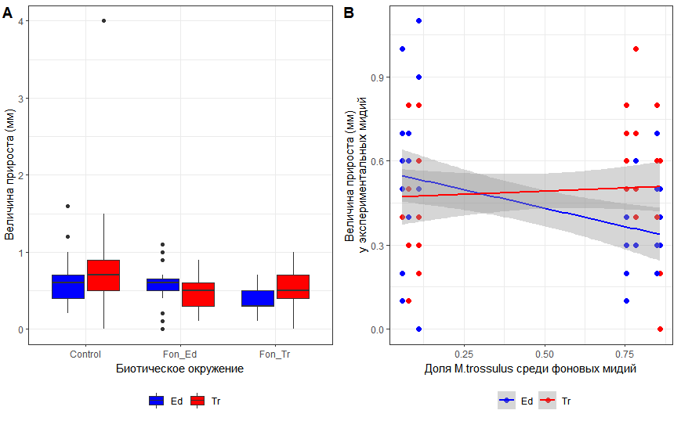
Рисунок +. 1. Величина прироста у помеченных моллюсков (10 M.edulis (Ed) и 10 M.trossulus (Tr), рассаженных в 12 садков с различным биотическим окружением). A. Боксплоты, отражающие распределение величин прироста у в контрольных садках и в садках с доминированием M.trossulus (Fon_Tr) и M.edulis (Fon_Ed). Контролем служили садки, в которых были высажены только 20 меченных моллюсков, с известной начальной длиной раковины. Большие значения прироста в контроле объясняются отсутствием в контроле плотного поселения мидий. B. Линии регрессии, описывающие величину прироста моллюсков разных видов в зависимости от доли M.trossulus среди фоновых моллюсков. Параметры линейной модели, приведены в таблице +.1. Увеличение доли М.екщыыгдгы в смешанном поселении приводит к снижению величины прироста M.edulis.

Таблица 1. Параметры линейной модели, описывающей величину прироста разных видов экспериментальных моллюсков, как функцию от соотношения обилий двух видов в смешанных поселениях.
Член модели | Параметр | SE | t | p.value
(Intercept) | 0.358 | 0.308 | 1.162 | 0.248
Доля M.trossulus среди фоновых мидий (PT) | -0.280 | 0.090 | -3.101 | 0.002 **
Вид(Tr) | -0.092 | 0.073 | -1.257 | 0.211
Начальный размер (L) | 0.011 | 0.017 | 0.673 | 0.502
PT:Вид(Tr) | 0.320 | 0.123 | 2.590 | 0.011 *

